KH3932型EMI测试接收机简介

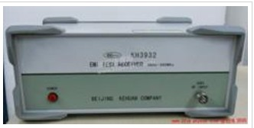
KH3932型EMI测试接收机是全自动的测试接收机，是进行EMI测试的主要工具。KH3932型接收机频率范围从9kHz--300MHz，完全满足电源线骚扰功率测试，而配置上人工电源网络后就可以进行电源端子骚扰电压测试，该机具有测试速度快、可操纵性强、性能稳定、测试数据处理方便等优点。KH3932型接收机率先在国内使用USB接口进行数据传输，并且支持USB接口的外部设备如打印机、鼠标、键盘等，机器内部配备高速大容量硬盘，保存有多种外部设备的资料，支持即插即用多种外部测试设备。其软件是我公司自行开发，采用windows作为载体，使用者如熟悉windows的操作便可很快上手。该机可独立进行测试工作无须外加其他控制设备对其进行控制操作，从根本上解决了干扰源的问题。其测量结果可输入接收机内硬盘或通过软驱存入软盘或直接打印输出或使用USB存储设备保存。可根据用户需要直接打印详细测量报告无需额外编辑。
该测量接收机符合国家标准GB/T 6113.1-1995和国际标准CISPR16-1的要求。本接收机售出时，随机带有国家计量部门的计量检定证书。

KH3932型接收机的主要特点：
- 进行扫描粗测，同时测出峰值和平均值的两条曲线；也可单测平均值或峰值的曲线。
- 对超标的频率点进行自动的准峰值测量，还可以观察单个频率点准峰值的动态变化，直观的图形化能量条显示终端测试电压值，并具有最大值保持功能。
- 可任意设置、修改不同标准的限值，方法简单且功能完善。
- 可根据不同的配件选择传导因子仪器自动对数据进行数据处理。
- 仪器可进行最终测试，每个频段测出一个最大点的准峰值和平均值；也可人为选点进行准峰值和平均值的终测。
- 仪器可以给出结果的测试报告，报告可以加入测试人员的信息，可以直接打印书面报告也可保存电子版报告，报告可以通过USB口输出，报告格式为通用格式可在在网络上传送。
- 软件设计更加人性化，可在测试过程中调整上下限值，达到最佳的显示效果。还可对任意范围进行放大，更准确地观察测试数据。丰富的帮助信息，帮助使用者对设备的各项功能有更深层的了解。
主要技术指标及误差

本仪器给出的误差均为工作误差，即额定条件下测定的误差。

1．测量频率范围： 9kHz ～ 300MHz
2．频率分辨率： (9kHz ～ 150kHz)：30Hz；(150kHz ～ 30MHz)：1kHz
(30MHz ～ 300MHz) ：10kHz
3．频率稳定性： 10 ⁻⁶
4．输入阻抗： 50Ω
5．驻波系数： 1.3 （RFATT > 10dB）
6. 测试模式： 平均值 准峰值 峰值
7．终端电压测量范围：0dB ～ 120dB（S/N=6dB 1μV=0dB）
8．终端电压测量误差：（在标准工作状态下）≤±2dB
9．场强测量范围： 在终端电压的范围上加天线的衰减系数
10．场强测量误差： ≤±4dB
11．中频衰减： 不小于40dB
12．镜象波道衰减： 不小于35dB
13．整机通频带（－6dB）：200Hz，9kHz，120kHz
14．过载系数： 检波前 30dB
检波后直流放大器 ≥ 12dB
15．检波器时间常数：
⑴ 平均值： 充放电时间常数小于1 ms
⑵ 准峰值： 充电时间常数1ms
放电时间常数160ms±10ms
16.表头机械时间常数：160ms±80ms
17.脉冲特性
⑴ 绝对特性：对于频谱密度为0. 316μV•S重复频率为100Hz的脉冲信号，与66dB 有效值的正弦信号的电动势读数误差不得大于±1.5dB 。
⑵ 相对特性：如下表

9kHz ～ 150kHz |  |  | 150kHz ～ 30MHz |  |  | 30MHz ～ 300MHz
重复频率（Hz） | 相对输出 |  | 重复频率  （Hz） | 相对输出 |  | 重复频率  （Hz） | 相对输出
单个脉冲 | –19±2 |  | 单个脉冲 | –23.5±2 |  | 单个脉冲 | –31.5±2
1 | –17±2 |  | 1 | –22±2 |  | 1 | –28.5±2
2 | –13±2 |  | 2 | –20.5±2 |  | 2 | –26±2
5 | –7.5±1.5. |  | 5 | ---- |  | 5 | ----
10 | –4±1 |  | 10 | –10±1.5. |  | 10 | –14±1.5.
20 | ----- |  | 20 | –6.5±1 |  | 20 | –9±1
25 | 0 |  | 25 | ---- |  | 25 | ----
100 | 3±1 |  | 100 | 0 |  | 100 | 0
1000 | 4±1 |  | 1000 | 4.5±1 |  | 1000 | 8±1
18.杂散干扰抑制： 不得小于40dB
19.屏蔽效果： 不得小于60dB
20.寄生信号： 不多于3点，电平小于30dB.
21.电源： 交流220V，50Hz，消耗功率不大于70W
当交流电压变化±10％时，本仪器仍能正常工作
22.扫描方式： 可设定扫描范围、步长、电平门限
23.操作方式： 全自动、手动
24.连接方式： 专用电缆连接
25.频标显示： 电平和频率
26.天线校正： 自动
27.输出方式： 通过控制计算机传输、打印
28.软件： 配有数据读取软件
29.接口： 并行接口
30.外接计算机操作
31.电源： 50Hz 220V
32.仪器的外形尺寸：420mm×430mm×144mm
33.主机重量： 约14kg
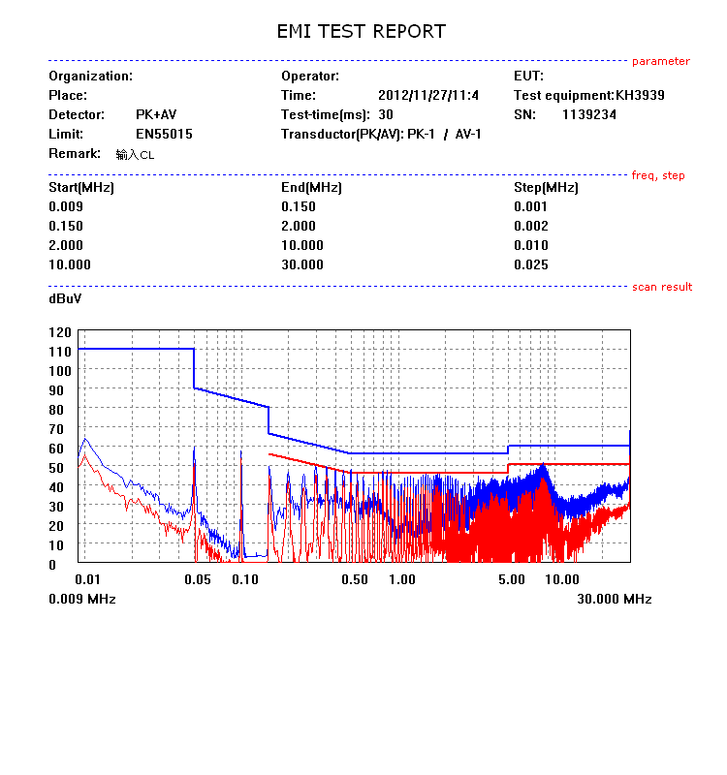

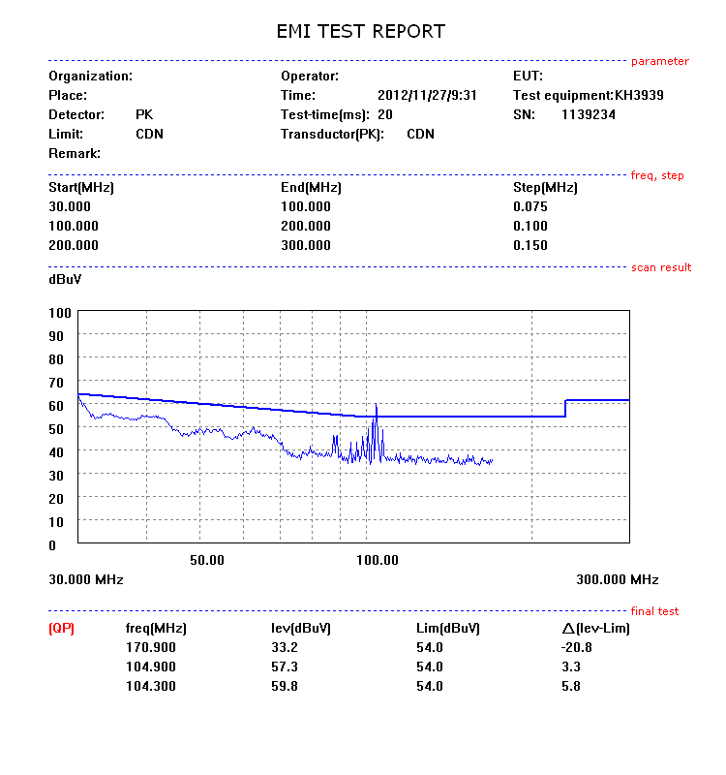北京科环世纪电磁兼容技术有限责任公司
地址：北京朝阳将台路乙21号
电话： 15986675816小杨
邮编：100016

